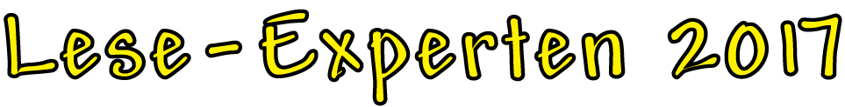

Vertrag

..................................................................................................................

schließt mit der

**………………………………………………………………………..**

den folgenden Lese-Experten-Vertrag:

Ich verpflichte mich, mindestens 4 Bücher bis zum 13. Mai 2017 zu lesen.

Für die **drei** meiner Meinung besten Bücher werde ich einen Testbogen ausfüllen.

Die Bücher werde ich nicht zerfetzen, zerschnipseln, verbiegen, falten, verunstalten, beschmieren, beklecksen, durch die Gegend werfen, auf andere Weise misshandeln oder mit mangelndem Respekt behandeln.

*(Wer dieses Buch zerreißt, zerfetzt, zerschnipselt, verbiegt, faltet, verunstaltet, entstellt, beschmiert, bekleckst, durch die Gegend wirft, fallen lässt oder auf andere Weise beschädigt, misshandelt oder mit mangelndem Respekt behandelt, dem jage ich die schlimmsten Strafen auf den Hals, derer ich fähig bin...-  
Irma Pince, Bibliothekarin in Hogwarts)*

Dafür bekomme ich von der Bibliothek einen kostenlosen Lese-Experten-Ausweis.

Die Bibliothek verspricht mir, dass ich die Bücher ebenfalls kostenlos ausleihen darf.

Außerdem sendet sie meinen Testbogen pünktlich an den Arbeitskreis Jugendbuchwoche.

Name:

Wohnort:

Straße:

Telefon: Geburtstag:

Schule und Klasse:

................................................... ..............................................................

# Unterschrift Lese-Experte Unterschrift/Stempel Bibliothek

Leserausweisnummer …………